Звіт

З лабораторної роботи на тему

Нейронні мережі. **Kannada MNIST**

Виконав студент групи МІ-4

**Шевченко Максим**

**Постановка задачі**

Розробити та реалізувати нейронну мережу для вирішення задачі із змагання Kannada MNIST на сайті kaggle.com.

**Вхідні дані**

Рукописне зображення цифри має розмір 28х28 пікселів та є чорно-білим. Вхідний файл train.csv містить 60000 рядків тренувальних даних, у кожному з яких вказано коректне значення цифри, яку треба розпізнати, та 784 значень яскравості пікселя від 0 до 255. Файл test.csv містить 5000 рядків тестових даних, у кожному з яких вказано номер тесту та 784 значення яскравості пікселів, як у тренувальному файлі. Необхідно класифікувати ці дані до цифр від 0 до 9 та записати у файл submission.csv, вказавши номер тесту та розпізнану цифру.

**Реалізація проєкту**

Усі моделі, серед яких обиралася найкраща для завантаження на kaggle, можна знайти в моєму репозиторії за посиланням <https://github.com/Gurdel/nn_keras_kannada_mnist> у файлі keras_mod1.ipynb, а використані у звіті результати в моєму профілі на [kaggle.com/gurdel](https://www.kaggle.com/gurdel).

Зчитування та попередня обробка тренувальних даних відбувається наступним чином (однаково для всіх моделей):

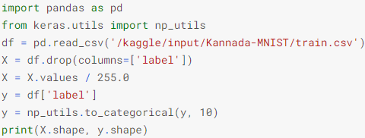

Задачі такого типу загалом розв’язуються завдяки згортковим нейронним мережам. Проте для початку дізнаємося точність класифікації нейронною мережею лише з вхідним та вихідним шаром:

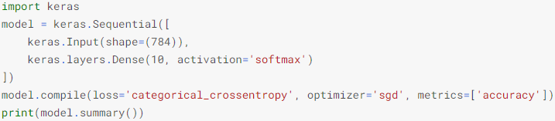

Тренування моделі (однаково для всіх з точність до кількості епох):

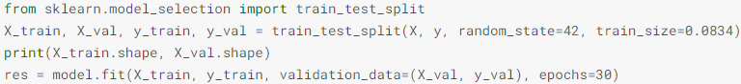

Результати тренування:

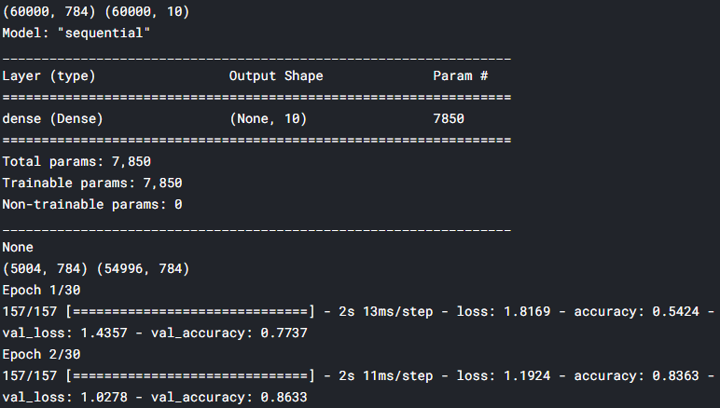

…

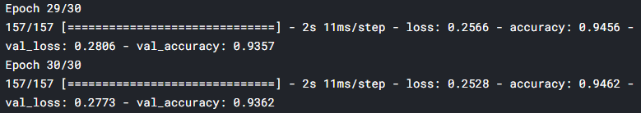

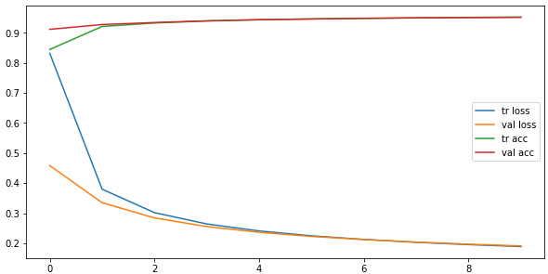

Генерація файлу вирішення:

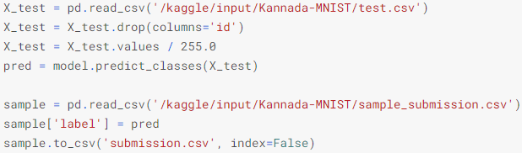

Отриманий результат Private Score: 0,85820; Public Score: 0,84360.

Наступним кроком я спробував додати декілька повнозв’язних шарів, щоб реалізувати принцип згорткових нейронних мереж – знайти певні патерни зображення малого розміру, об’єднати в більші та звідси визначити число. Отримана модель та результати навчання:

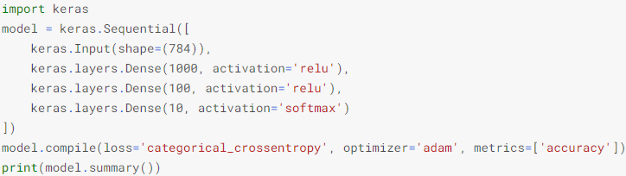

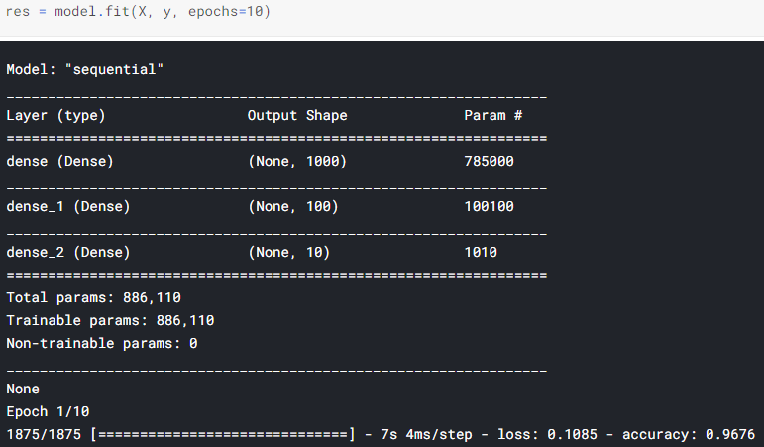

…



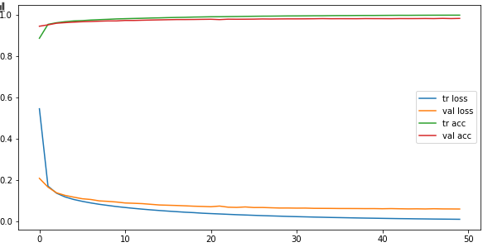

Отриманий результат Private Score: 0,94780; Public Score: 0,95040.

Наступним кроком стало використання згорткової мережі:

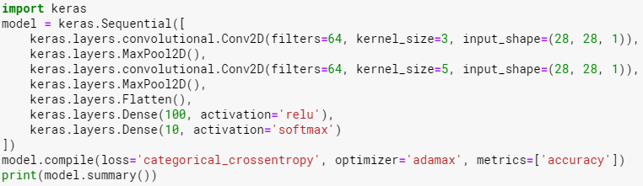

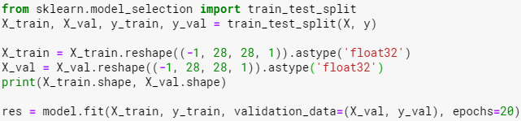

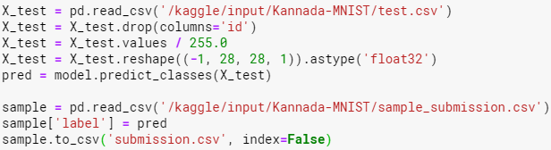

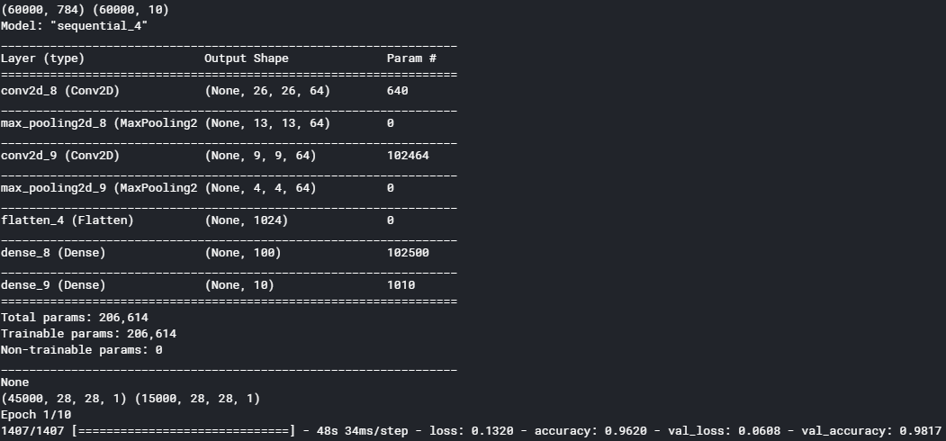

…



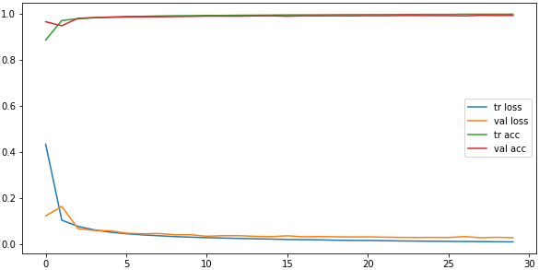

Отриманий результат Private Score: 0,97040; Public Score: 0,96940.

**Висновок**

Використання згорткової нейронної мережі дало найкращий результат. Він міг бути ще вищим, якби виконувалося тренування на більшій кількості епох, проте це потребує багато часу. Загалом використання нейронних мереж для класифікації цифр показало гарні результати, значно вищі за випадкове обрання цифри.